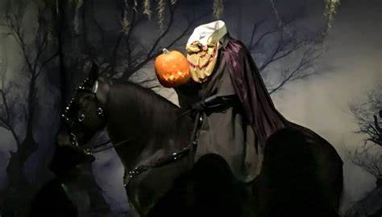

HALLOWEEN - DIE NACHT DES GRAUENS
In einer Halloween-Nacht spielten meine Freunde Pedro, Alfonso, Merche, Amparo, José Manuel und ich natürlich „Süßes oder Saures“.
Nach einer Weile des Vergnügens schlug jemand vor, dass ich in das Spukhaus am Ende der Straße gehen sollte. Da ich das Spiel verloren hatte und nicht mehr aussteigen konnte, machte ich mich mutig auf den Weg zum Eingang. Als ich das Haus betrat, sah ich, dass ich nichts zu befürchten hatte, denn es war so normal wie jedes andere Haus.
Im Wohnzimmer lagen die enthaupteten Köpfe meiner Freunde, mit denen ich eben noch gespielt hatte und die mir sagten, ich solle noch in derselben Nacht meine Eltern umbringen, wenn ich nicht so enden wolle wie sie.

Seudónimo: Der Enthauptete Bogenschütze

